Общественная организация
«Профессиональный союз работников автомобильного транспорта и дорожного хозяйства
Московской области»

ПОСТАНОВЛЕНИЕ ПРЕЗИДИУМА

пос. Дубровский
Московская обл.
19 декабря 2018 года Протокол № 25

Об утверждении Плана работы Молодёжного совета Профсоюза работников автомобильного транспорта и дорожного хозяйства Московской области на 2019 год

Президиум Профсоюза ПОСТАНОВЛЯЕТ:

1. Утвердить План работы Молодёжного совета Профсоюза работников автомобильного транспорта и дорожного хозяйства Московской области на 2019 год (прилагается).
2. Председателям первичных профсоюзных организаций:
- активизировать работу по созданию Молодёжных советов (комиссий) в своих организациях;
- о результатах работы проинформировать Комитет Профсоюза в срок до 1 марта 2019 года.
3. Контроль за выполнением настоящего Постановления возложить на главного специалиста по организационно-информационной работе Д.В. Шишова.

Председатель Профсоюза 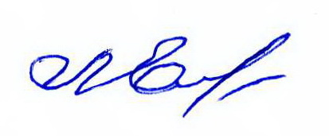 Л.Н. Емельяненко

